Маршрутный лист путешествия
«Правописание НЕ с именами существительными и прилагательными»
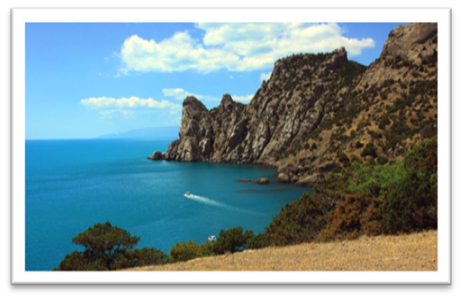

Бухта Синтаксическая

Перепишите, вставляя пропущенные буквы. Сделайте синтаксический разбор предложения.
________________________________________________________________________________________________________________________________________________________________________________________________________________________________________________________________________________
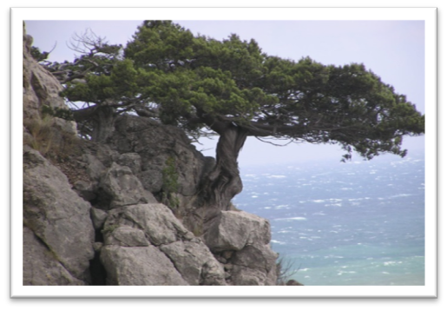

Дерево Правил

Спишите предложения, раскрывая скобки.
____________________________________________________________________________________________________________________________________________________________________________________________________________________________________________________________________________________________________________________________________________________________________________________________________________________________________________________________________________________________

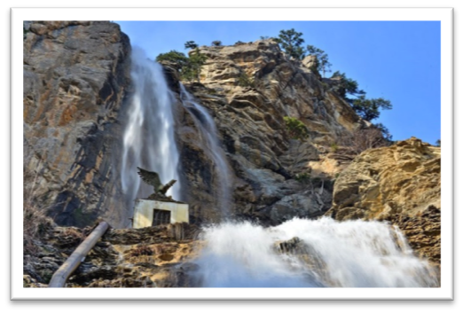

Водопад Ошибок

Восстановите текст, выпишите слова с НЕ.
____________________________________________________________________________________________________________________________________________________________________________________________________________________________________________________________________________________________________________________________________________________

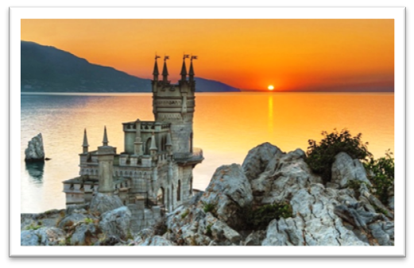

Дворец Алгоритма

Составьте предложения с примером на понравившееся правило.
________________________________________________________________________________________________________________________________________________________________________________________________________________________________________________________________________________________________________________________________________________________________________________________________________________________________________________________________________________________________________________________________________________________________
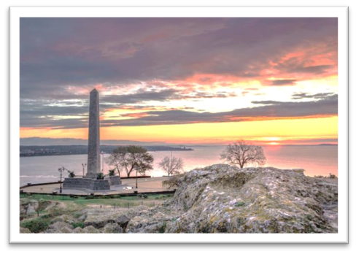

Ура! Мы дома!

Найдите в рекламе слова с НЕ, запишите их, при необходимости исправляя ошибки
________________________________________________________________________________________________________________________________________________________________________________________________________________________________________________________________________________________________________________________________________________________________________________________________________________________________________________________________________________________________________________________________________________________________________________________________________________________________________________________________________________________________________________________________________________________________________________________________________________________________________________________________________________________________________________________________________________________________________________________________________________________________________________________________________________________________________________________________

